Регистры:
AC - аккумулятор, регистр общего назначения, в основном команды кладут свои результаты именно туда. 16-разрядный.

BR - буферный регистр(вспомогательный регистр для промежуточных данных, используется командами, чьи вычисления требует несколько этапов). 16-разрядный.

PS(Program State) - регистр состояния процессора, туда кидаются в том числе флаги NZVC. 9-разрядный.

IR(Input Register) - клавишный регистр, туда попадает то, что мы вводим с пульта. 16-разрядный.

DR(Data Register) - регистр данных, может записывать данные в ячейки RAM или наоборот брать содержимое ячеек из RAM. 16-разрядный.

CR(Command Register) - регистр комманд, содержит текущую исполняемую команду. 16-разрядный.

IP(Instruction Pointer) - счетчик команд, содержит адрес инструкции, которая будет исполняться следующей, по умолчанию инкрементируется на каждом шаге. 11-разрядный.

SP(Stack Pointer) - указатель стека, содержит адрес вершины стека, используется для некоторых команд, нужен для передачи аргументов в подпрограммы. 11-разрядный.

AR(Address Register) - регистр адреса, работает с RAM, указывая переданный из IP адрес ячейки, с которой мы сейчас работаем. 11-разрядный.

В регистре информация хранится на триггерах.

Процесс записи программы в RAM:

1. Вводим нужный адрес на пульте и нажимаем “ввод адреса”, после чего адрес попадает в IP.
2. Вводим данные, которые мы хотим поместить в указанный адрес и нажимаем “запись”, после чего в AR передаётся адрес из IP, информация из IR передаётся в DR.
3. Запись завершена, в RAM отображаются введенные данные. IP увеличится на 1(т.е сразу можно писать на пульт данные, которые нужно ввести в следующую по счету ячейку).
4. Чтобы запустить программу, введите на пульте адрес первой исполняемой команды, нажмите “ввод адреса”, после чего нажмите “Старт”(желательно, в режиме такт)

Цикл команды:

1. Instruction Fetch - цикл выборки команды. Обычно, код команды извлекается из памяти и помещается в регистр команд (CR). Счётчик команд (IP) инкрементируется при помощи буферного регистра.
2. Address Fetch - цикл выборки адреса. Существует только для адресных команд. Всегда заканчивается выборкой адреса операнда(Клименков сказал пока не забивать им голову, так что подробнее об этом цикле будет UPD позже)
3. Operand Fetch - цикл выборки операнда. Для адресных команд помещает данные из ячейки в регистр данных (DR) для последующих операций.
4. Execution - цикл исполнения. Различен для каждой команды. Подробнее о циклах исполнения команд можно узнать через java -jar -Dmode=decoder bcomp-ng.jar
5. Interruption - цикл прерывания. Нужен для работы с внешними устройствами. Клименков сказал забить на него, подробнее будет на 2 семестре, но если кто-то шарит, то дополните, пожалуйста.

Немного про АЛУ:

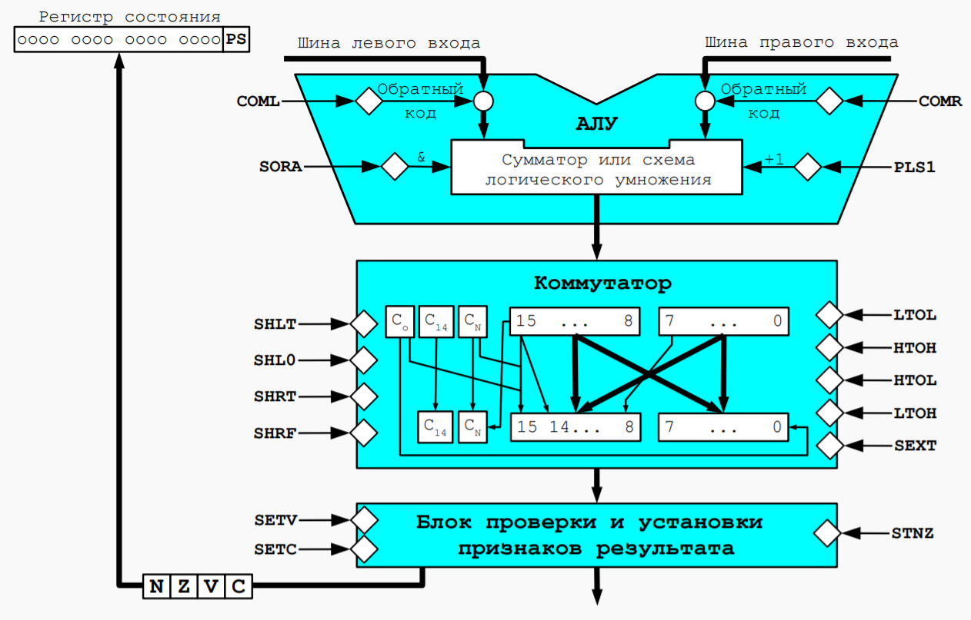

Имеет два входа: левый и правый. COML и COMR - инверторы, т.е по необходимости АЛУ может инвертировать входные значения(например, для получения доп. кода). Вентиль SORA активируется, если нужно выполнить логическое умножение, по умолчанию работает сумматор. Вентиль PLS1 - инкремент. Нельзя открыть SORA и PLS1 одновременно - они на разных схемах. Результат подаётся на коммутатор, который может менять полубайты местами, хранит флаги результата, организует циклические и арифметические сдвиги, выполняет расширение знака и т. п. Подробнее во втором семестре(ну или дополните, кто шарит). Нижний блок устанавливает флаги NZVC, отправляет их в PS, ну и сам результат отправляет куда надо. Про флаги ниже.

Флаги:
N - Negative (=1 если число отрицательное)
Z - Zero (=1 если число - ноль)
V - oVerflow (=1 если произошло переполнение - плохо для знаковых чисел)
C - Carry (=1 если произошел перенос вне сетки - плохо для беззнаковых чисел)

Адресные команды:
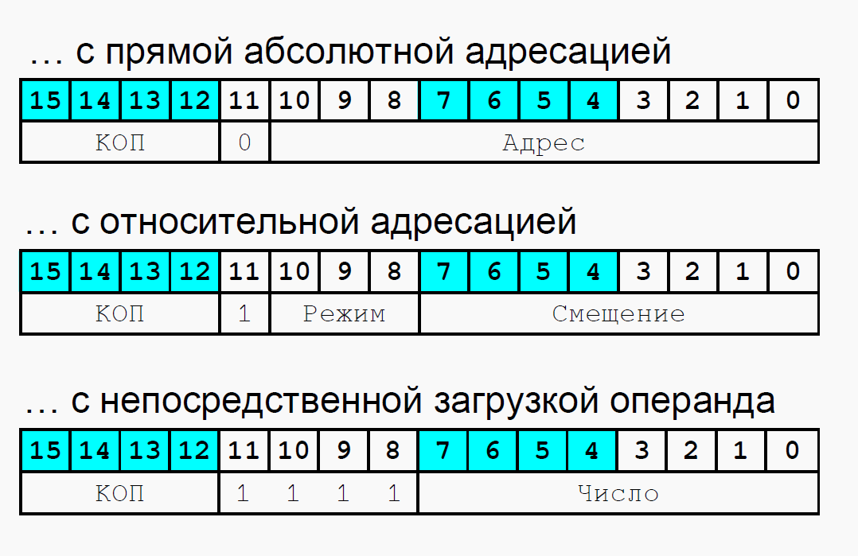
КОП - Код ОПерации (например, КОП = 0100₂ .= 4₁₀ соответствует операции сложения ADD).

1. Прямая абсолютная адресация. Признак - 0 в 11 разряде. Затем следует непосредственно адрес, с содержимым которого работает команда.
2. Относительная адресация. Признак - 1 в 11 разряде. Затем следует режим адресации (про них знать не надо, тема 2 семестра, но в качестве примера: косвенная авто-инкремент, косвенная авто-декремент, со смещением указателя стека и т. д.). Затем 8-разрядное смещение, т.е адрес выбирается не абсолютным образом, а смещением относительно содержимого счетчика команд(адрес операнда получается суммой IP с указанным смещением)
3. Непосредственная загрузка операнда. Признак - четыре единицы в 8-11 разрядах. В отличие от предыдущих двух этот тип не берет операнд по указанному адресу, а операнд непосредственно вводится в команду.
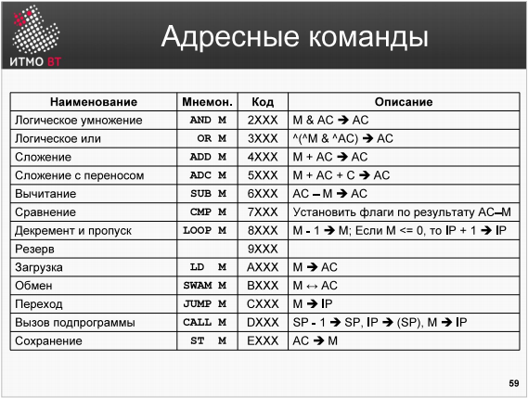
Циклы некоторых команд(делалось ручками, могут быть ошибки):

ADD:

- Instruction Fetch
IP -> BR, AR
BR + 1 -> IP, MEM(AR) -> DR
DR -> CR
- Operand Fetch
DR -> AR
MEM(AR) -> DR
- Execution
(via ALU):AC + DR -> AC, N, Z, V, C

SUB:

- Instruction Fetch
IP -> BR, AR
BR + 1 -> IP, MEM(AR) -> DR
DR -> CR
- Operand Fetch
DR -> AR
MEM(AR) -> DR
- Execution
(via ALU): AC + (~(DR) + 1) -> AC, N, Z, V, C

LD:

- Instruction Fetch
IP -> BR, AR
BR + 1 -> IP, MEM(AR) -> DR
DR -> CR
- Operand Fetch
DR -> AR
MEM(AR) -> DR
- Execution
DR -> AC, N, Z, V, C

OR:
- Instruction Fetch
IP -> BR, AR
BR + 1 -> IP, MEM(AR) -> DR
DR -> CR
- Operand Fetch
DR -> AR
MEM(AR) -> DR
- Execution
^AC & ^DR -> BR
^BR -> AC, N, Z, V

AND:
- Instruction Fetch
IP -> BR, AR
BR + 1 -> IP, MEM(AR) -> DR
DR -> CR
- Operand Fetch
DR -> AR
MEM(AR) -> DR
- Execution
AC & DR -> AC, N, Z, V

CLA:
- Instruction Fetch
IP -> BR, AR
BR + 1 -> IP, MEM(AR) -> DR
DR -> CR
- Operand Fetch
Ничего
- Execution
0 -> AC
SWAM:
- Instruction Fetch
IP -> BR, AR
BR + 1 -> IP, MEM(AR) -> DR
DR -> CR
- Operand Fetch
Вроде как ничего, но не уверен
- Execution
DR - > BR
AC -> DR
BR -> AC, N, Z, V, DR -> MEM(AR) -> DR
ST:
- Instruction Fetch
IP -> BR, AR
BR + 1 -> IP, MEM(AR) -> DR
DR -> CR
- Operand Fetch
Тоже ничего
- Execution
DR -> AR
AC -> DR
DR -> MEM(AR)

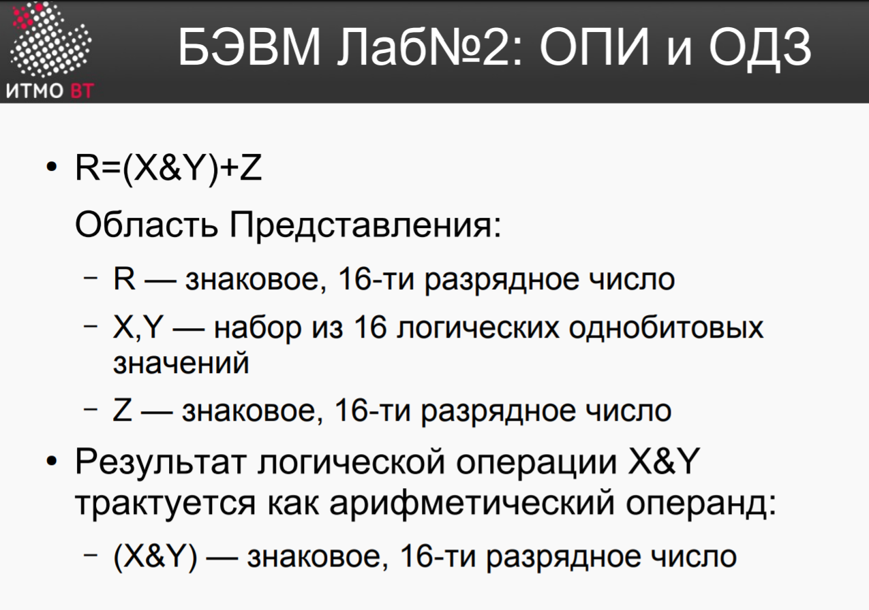
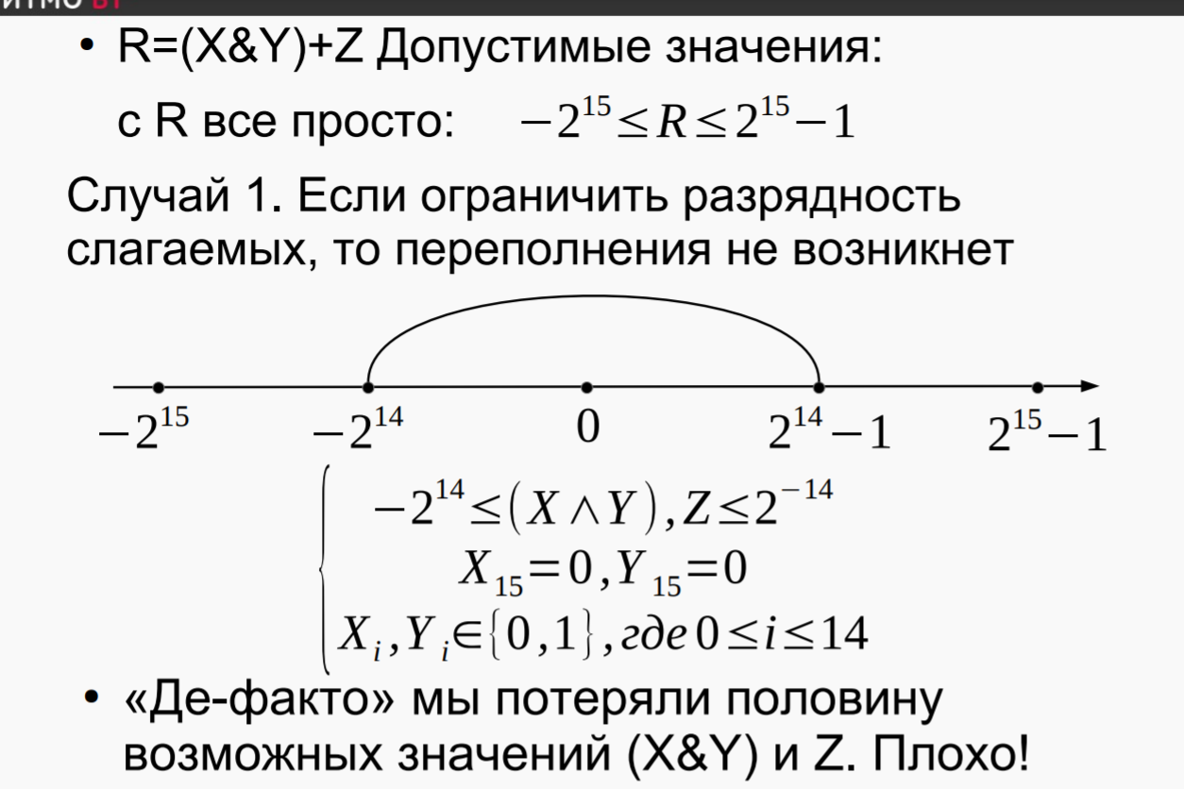
Как делать ОДЗ и область представления:
